**督导/校领导/二级督导听课手机端操作演示**

老师在手机端成功登录自己的账号后，点击“更多”-“教学评价”进入此功能。

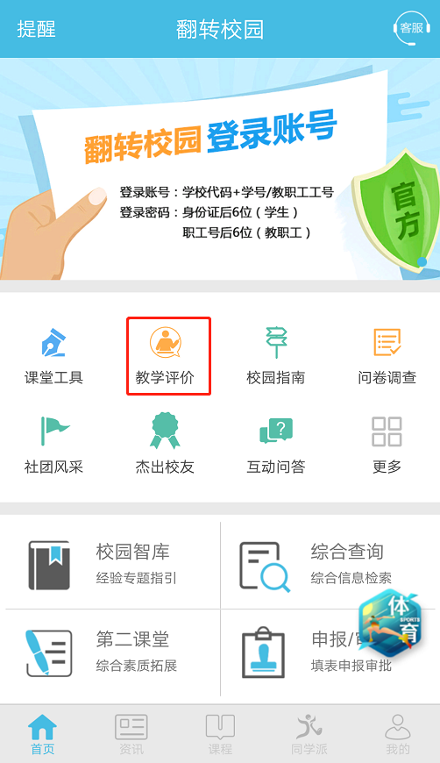

图1

1. **督导/校领导/二级督导听课**

进入“教学评价”点击“督导听课”，老师搜索教师工号/姓名/课程代码/课程名称，点击“搜索”-“评教”，选择课节，填写问卷后点击提交，填写评教总结，上传听课记录的照片，然后可以点击“保存草稿”，在待评教中可再次查看提交，也可直接点击提交。

**如果您的身份是校督导，请选择“督导听课”；**

**如果您的身份是校领导，请选择“校领导听课”**

**如果您的身份是二级督导，请选择“二级督导”。**

具体情况如下图所示：

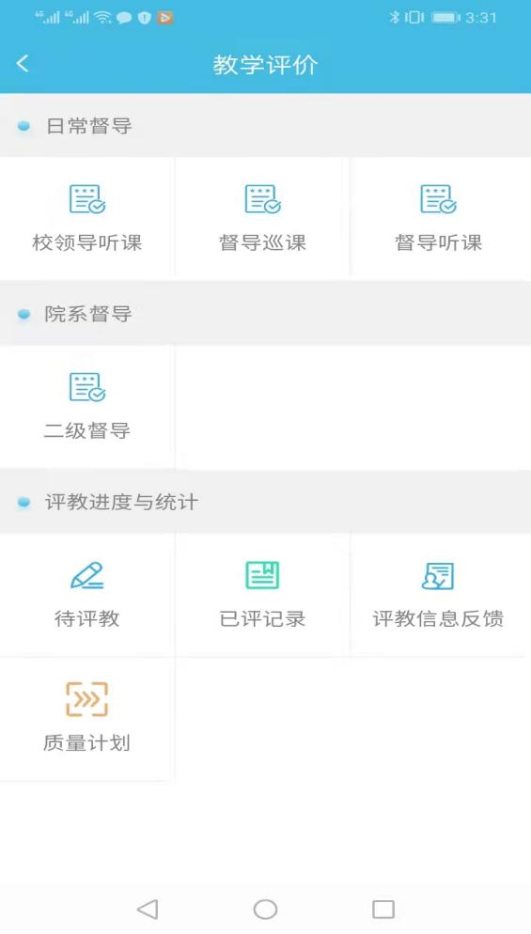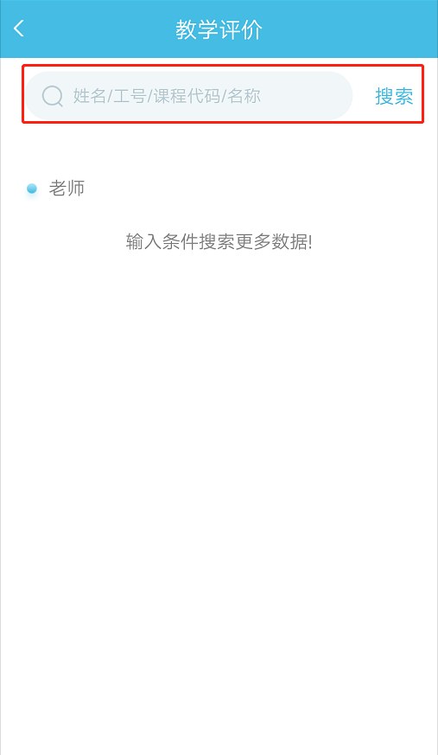

图2 图3

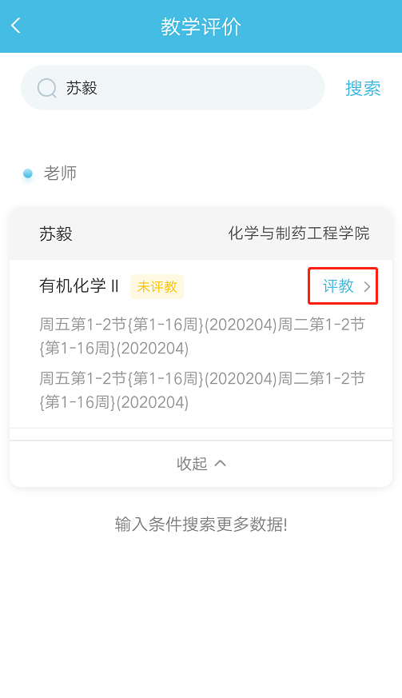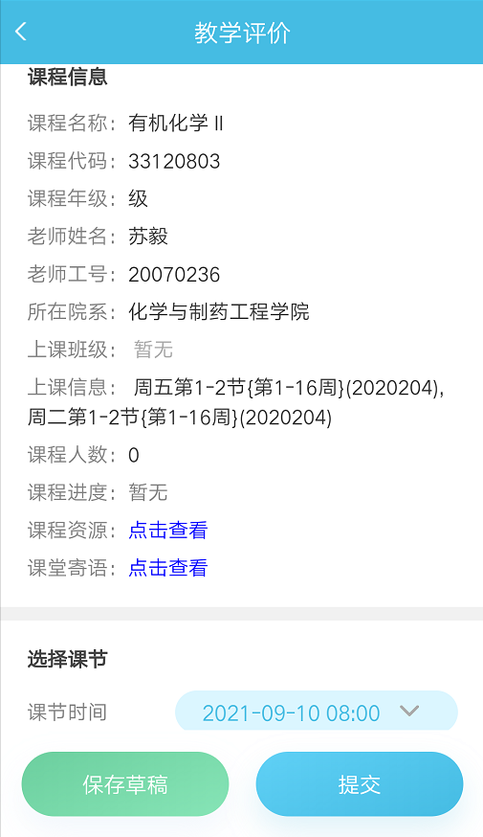

图4 图5

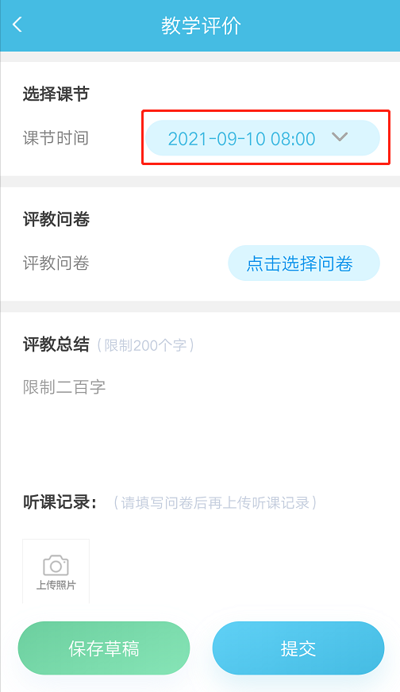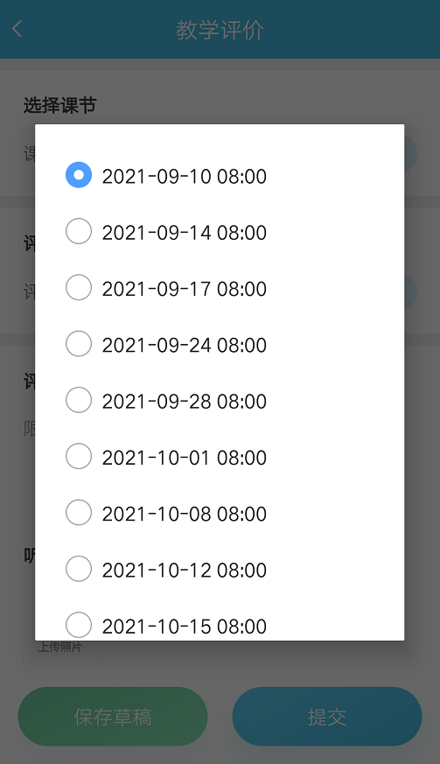

图6 图7

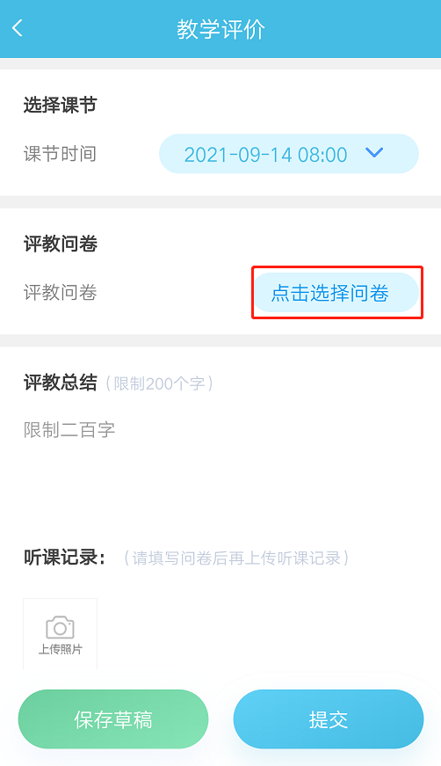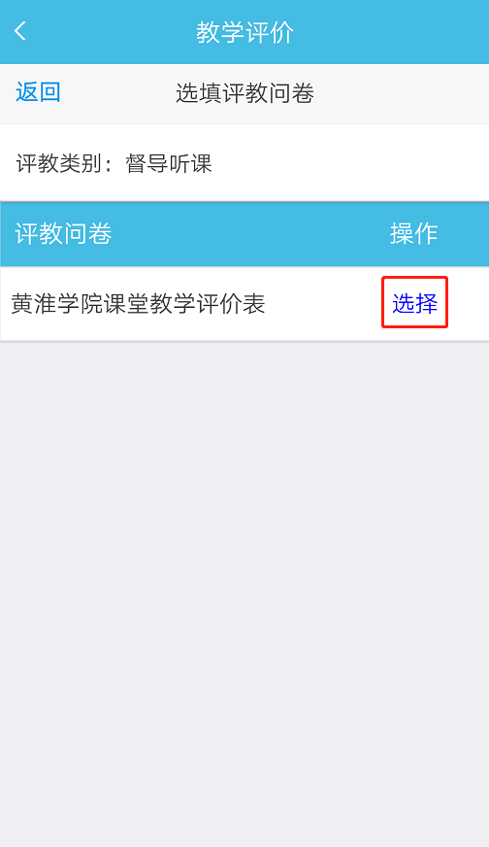

图8 图9

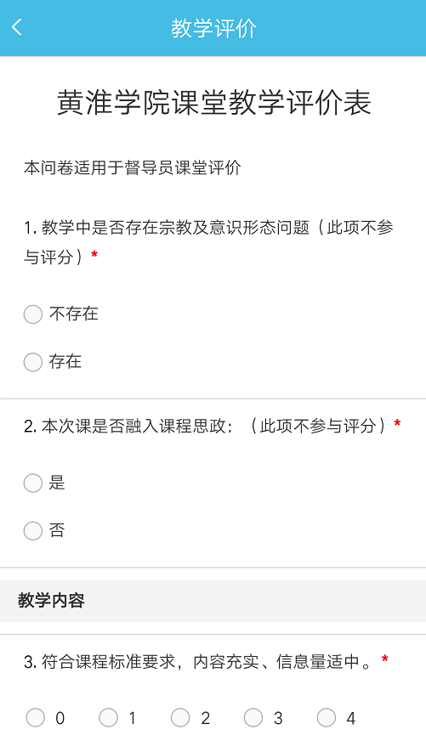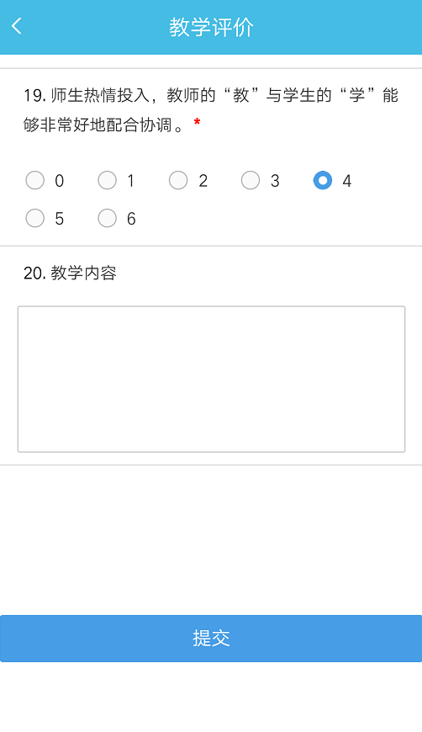

图10 图11

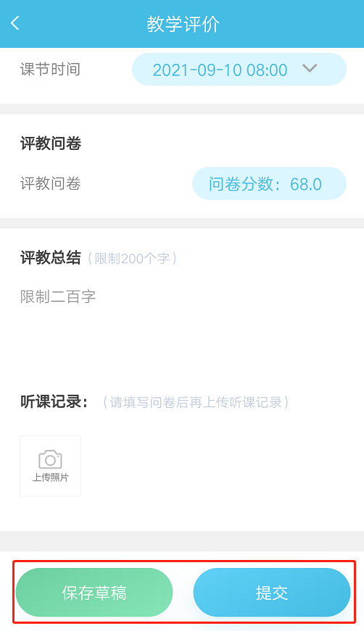

图12

**2、待评教功能**

进入“教学评价”点击“待评教”，可以查看自己之前保存草稿的待评教信息，可以进行完善信息，点击提交或者删除。

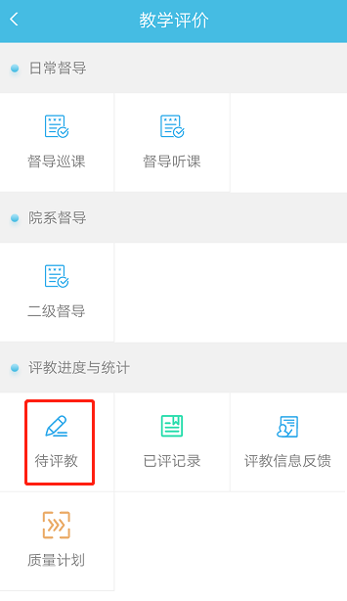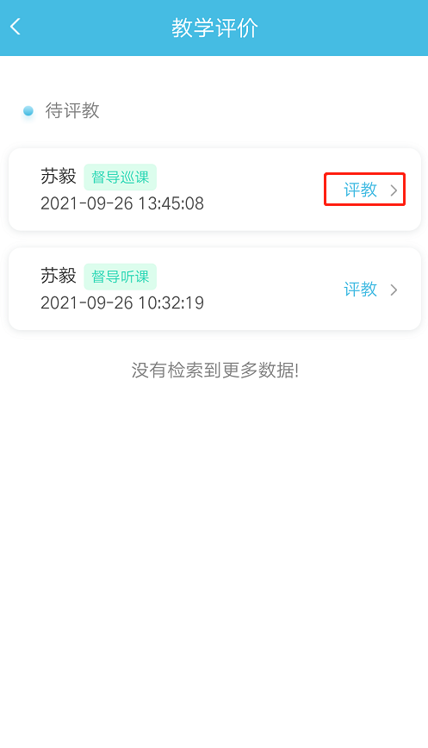

图24 图25

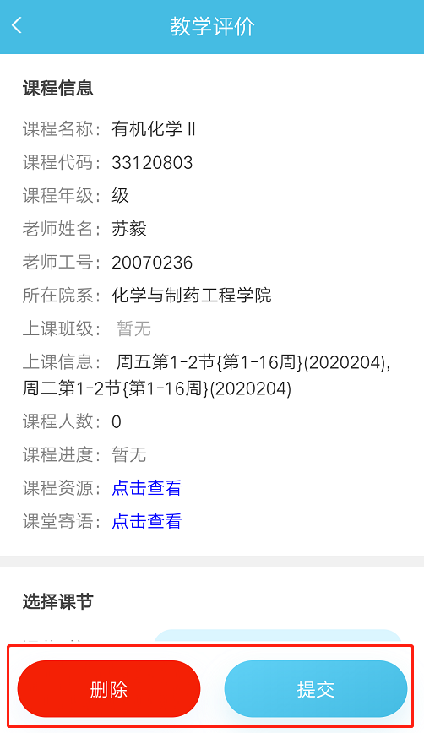

图26

**3、已评记录**

进入“教学评价”点击“已评记录”，可以查看自己已提交评教信息，点击“详情”可查看评教详情，如果想要重新评教，也可点击“删除”，重新进行评教。

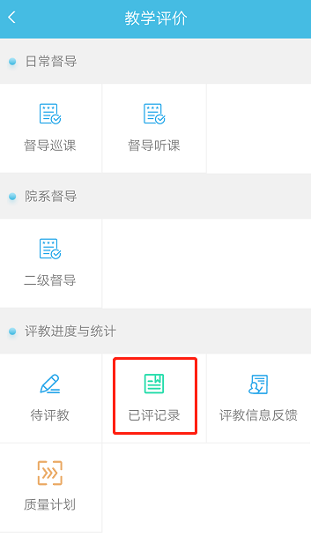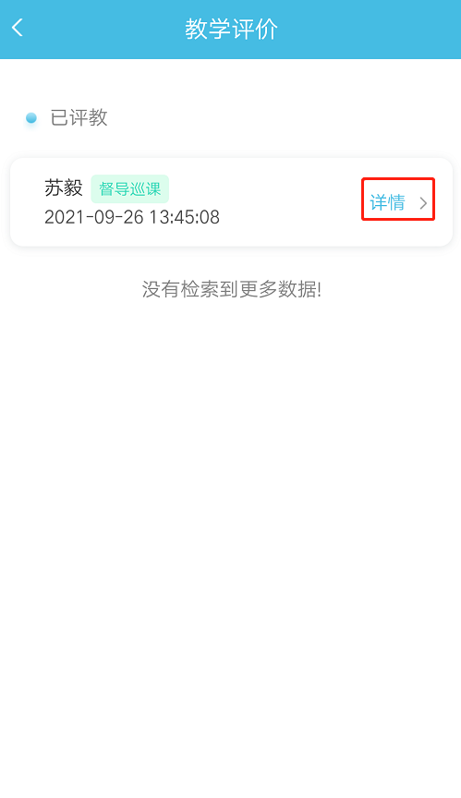

图27 图28

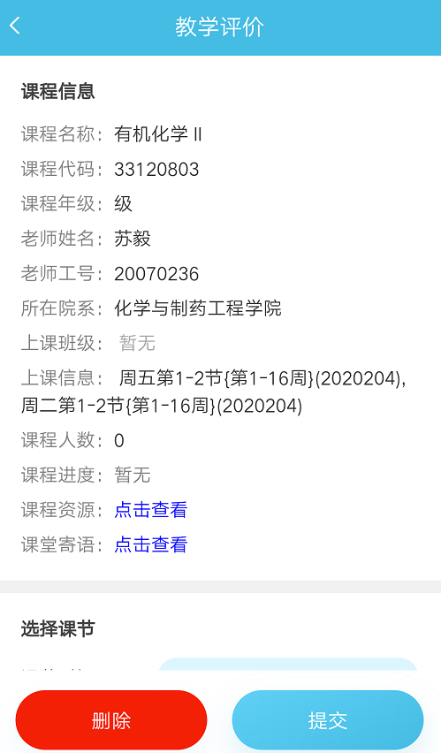

图29

* **信息员手机端**

****信息员登录手机端，点击首页-教学评价-信息反馈，选择“无课程反馈”可直接填写相关信息进行，选择“按课程反馈”则需要搜索课程名称或者课程代码，选择对应的课程信息点击进去，对该课程进行一个反馈，相关信息填写完点击提交即可。

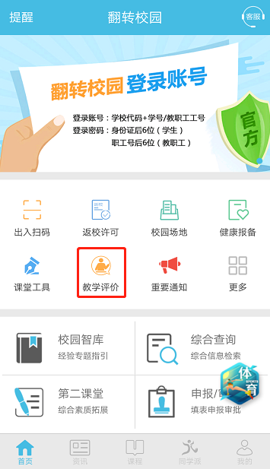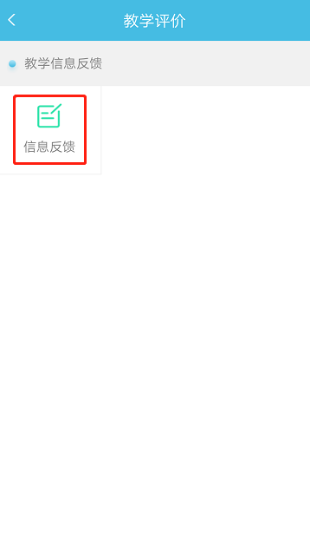

图1 图2

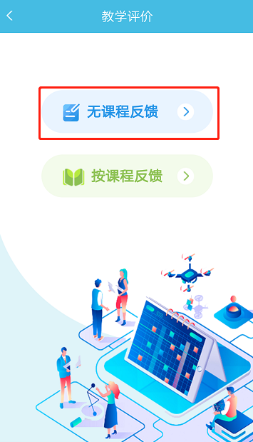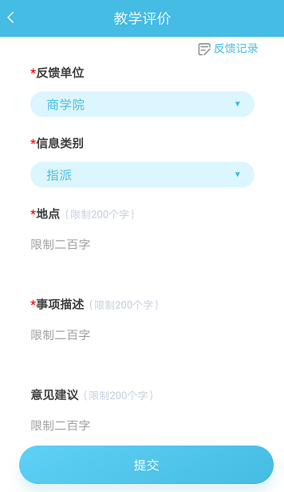

图3 图4

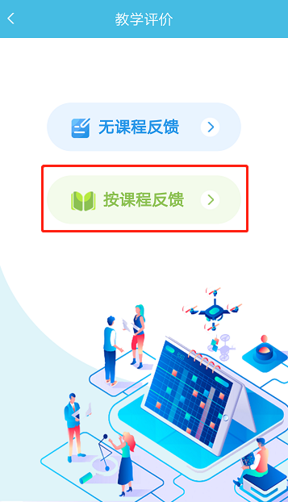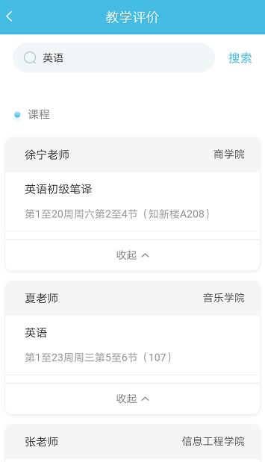

图5 图6

信息员提交之后，点击“反馈记录”可查看自己提交的反馈处理状态，如果是待处理，可点击进去进行修改再次提交以及删除，如果处理中、已完成状态则只能查看。

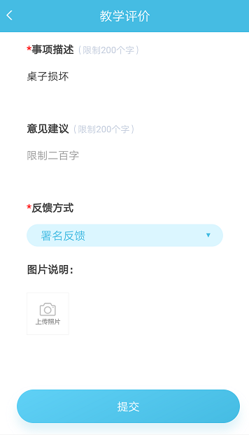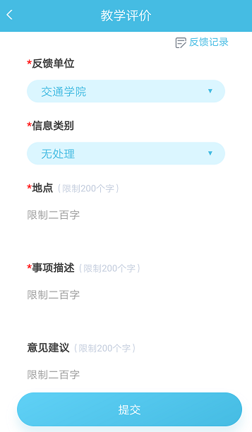

图7 图8

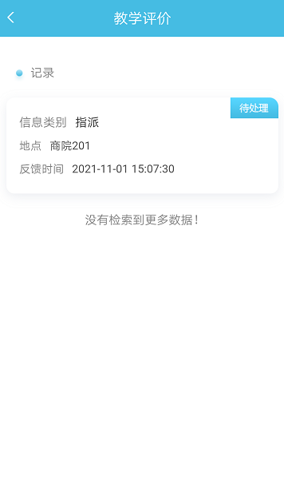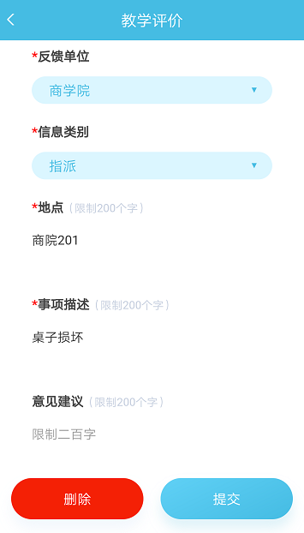

图9 图10

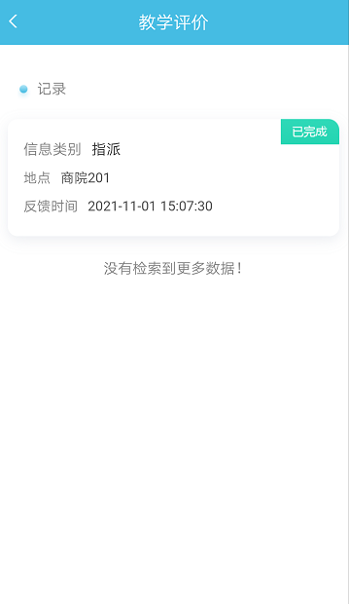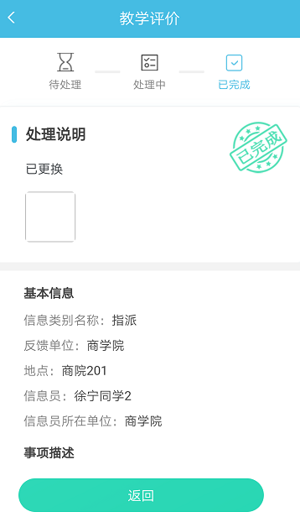

图11 图12

**如果您在使用过程中遇到问题，或您有任何想法与建议，请及时和我们联系**

**可联系时间：**早8:00-12:00，晚13:30-17:30

**客服电话：**400-007-0625

**客服QQ：**2915439927

**客服微信公众号：**翻转校园APP

**也可扫描下方二维码关注公众号，关注我们最新动态。**

